DataSaab Vänners Höstfest 2015
20 oktober kl 18.00 på Fontänen

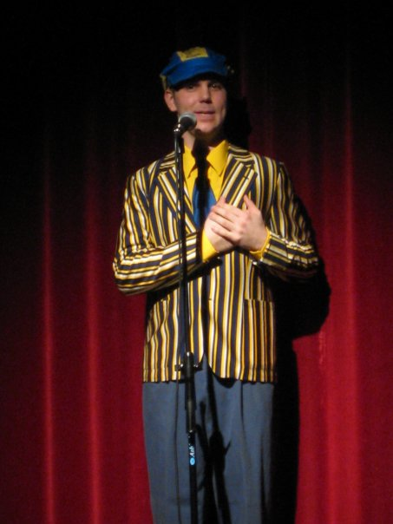
Denna gången kommer skådespelaren
Joakim Johansson
känd från farser och revyer i Linköping att underhålla och roa oss på temat ”Från koja till slott”.

Därefter kommer vi att inta en förrätt (Skagentoast med chilicaramel) och en smaskig huvudrätt (Fjärilskotlett med provencalesås och örtrostad potatis) inkl öl/vatten och kaffe med kaka för 300 kr/pers.
Snaps/vin/starköl finns att tillgå till inköpspris.

Även du som inte är medlem i Datasaabs Vänner är välkommen att deltaga!

Vi föreslår att du tar med dig goda vänner, arbetskamrater gärna med damer och ett strålande humör för en trevlig samvaro.
Anmälan gör du till rolf.hultqvist@mail.com eller på telefon 138807 senast den 16 oktober
Hjärtligt välkomna.

Styrelsen

